ALINEAR PROGRAMAS

1. COPIE EL FUENTE DE LAS BIBLIOTECAS OFICIALES (ELECTRON/VQR0121) Y (ELECTRON/CER0121) A MI BIBLIOTECA DE HISTORIA DE USUARIO (EN ESTE CASO FUE LA BIBLIOTECA PGP1589) Y LAS NOMBRE COMO VQR0121DIL y CER0121DIL (LAS OFICIALES).

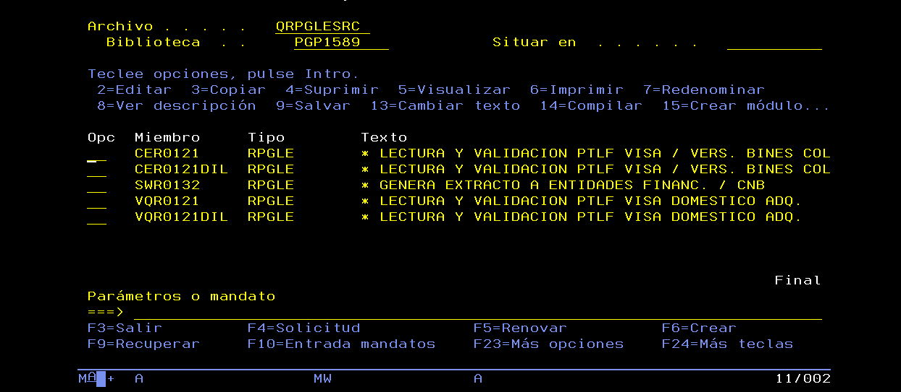

1. ENTRE AL PROGRAMA COPIADO QUE ES EL OFICIAL, ES DECIR EL QUE FUNCIONA EN PRODUCCION PER RENOMBRADO: VQR0121DIL y CER0121DIL EN MODO EDICION

* SE APRIME SHIFT + F3- PARA SACAR OTRO PROGRAMA HAY MISMO
* BUSCO EL PROGRAMA QUE YA TENIA EN MI BIBLIOTECA CON MIS AJUSTES (PREFERIBLE QUE AMBOS PROGRAMAS ESTE EN LA BIBLIOTECA DE PRUBA)
* EN EDICIÓN EL PROGRAMA OFICIAL Y EN EXAMEN EL QUE ME VOY A COPIAR

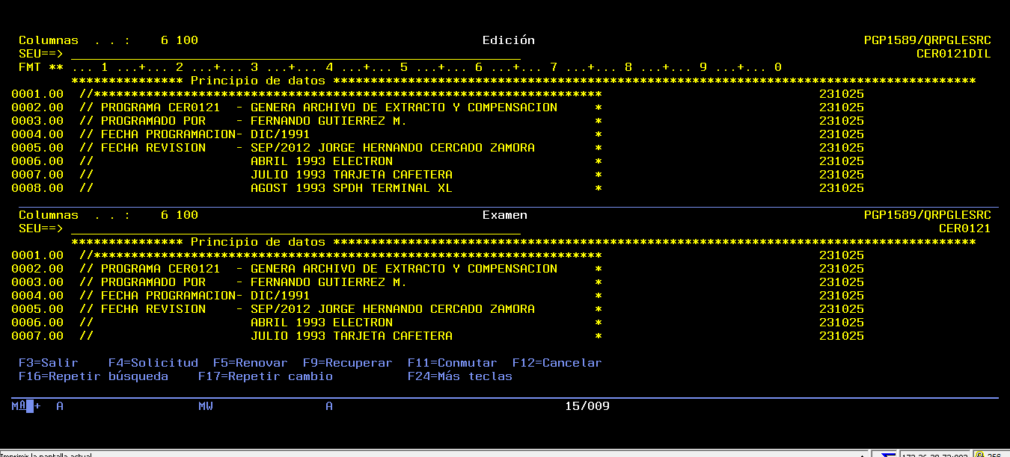

1. BUSCO LAS LINEAS DE CODIGO QUE VOY A COPIAR DENTRO DEL PROGRAMA MIO QUE ESTA EN EXAMEN

* PALABRA CLAVE DE MI MODIFICACIÓN Y SHIF + F4

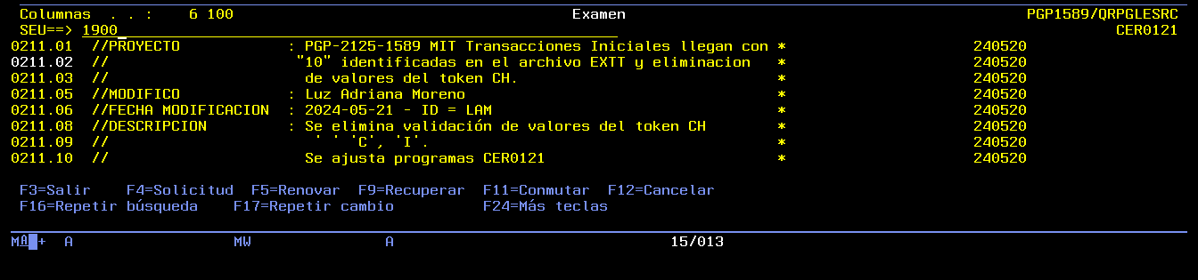

1. BUSCAMOS LAS LINEAS DE CODIGO QUE VOY A COPIAR Y AÑADO:

**Resumen de Comandos**

1. CC: Marca el inicio y el fin de un bloque de líneas para copiar.
2. A: Pega el bloque copiado después de la línea actual.
3. B: Pega el bloque copiado antes de la línea actual.

5. DESPUES DE PEGAR Y COPIAR EL CODIGO RECTIFICO QUE TODO ESTA BIEN, INCLUSO LAS MARCAS (LAM) EN ESTE CASO, Y SE BUSCA LA MARCA CON SHIFT + F7

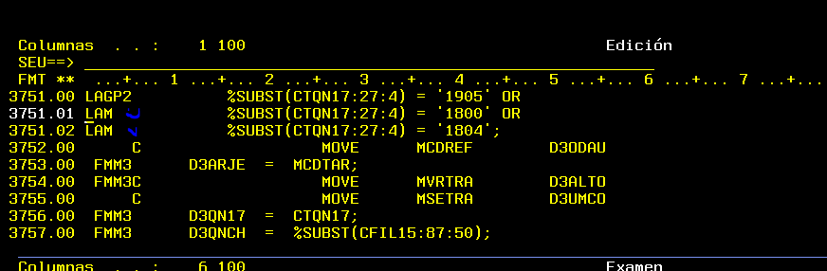

6. CIERRO EL PROGRAMA DE EXAMEN QUE ES EL QUE YA HABIA EDITADO F12

7. ME SALGO DEL PROGRAMA QUE ACABE DE MODIFICAR, QUE ES LA COPIA QUE ESTA EN PRODUCCION F3 YES

8. LO COMPILO 14

9. SI SALEN ERRORES, ENTRO AL PGM CON SP – 5

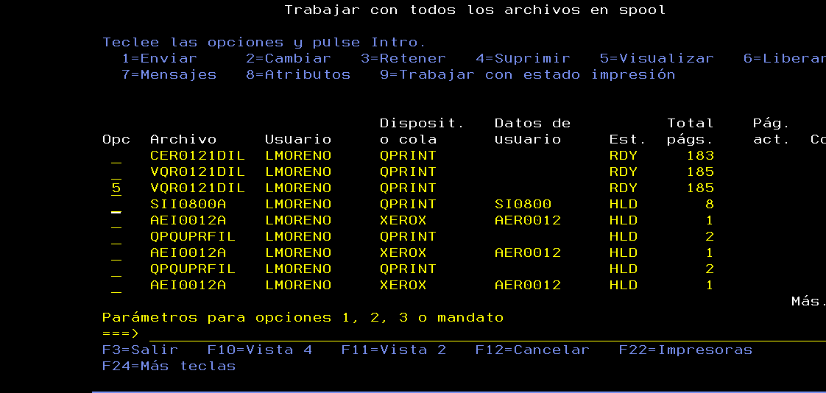

10. CON B EN CONTROL, LLEGO AL FINAL PARA BUSCAR LOS ERRORES

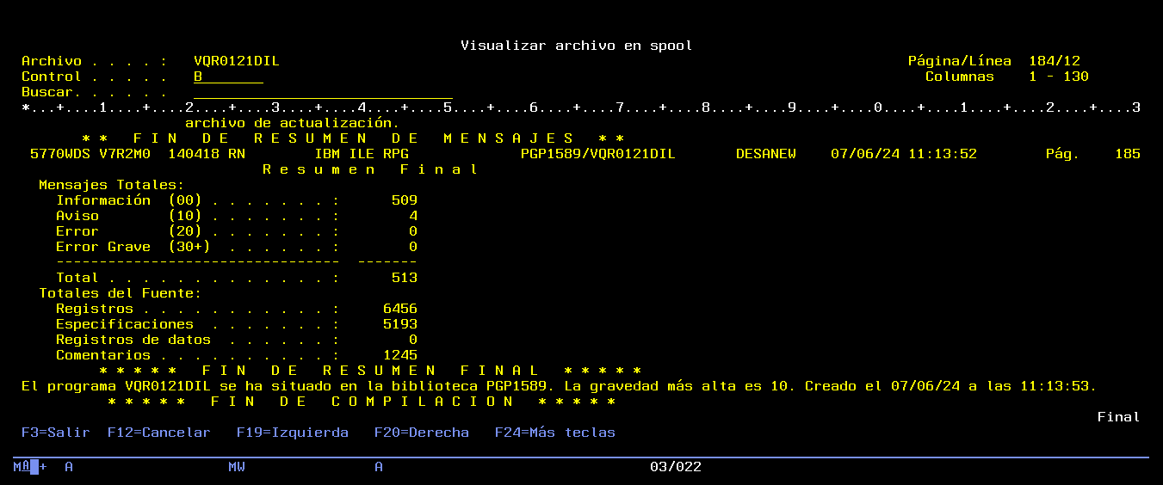

EN EL CASO DE QUE SEA ERROR GRAVE (40+) COPIO EL CODIGO DE ERROR ME SITUO EN EL INICIO CON T EN CONTROL Y EN BUSCAR PONGO EL CODIGO DE ERROR EN BUSCAR-SHIFT + F4 Y BUSCO.

EN ESTE CASO EL ERROR DECIA QUE UNA LIBRERÍA DE UN ARCHIVO NO ESTABA AMBIENTADA.

SOLO ME DIO EL NOMBRE DEL ARCHIVO ENTONCES TOME ESE NOMBRE

ME SALI DE LA PANTALLA Y CON WRKOBJ PUSE EL ARCHIVO * ALL Y ENCOMNTRE LA BIBLIOTECA, LA CUAL AMBIENTE CON UN EDTLIBL

VOLVI A COMPILAR Y LOS ERRORES FUERON 0.